附件：

2020年度电视节目技术质量奖

（金帆奖）申报要求

一、申报要求
根据《中国电影电视技术学会广播电视节目技术质量奖奖励办法》(以下称“奖励办法”)，制定以下申报要求。

一）申报节目类别、载体、时长等相关要求
1. 高清录制技术质量奖：新闻、专题、综艺、体育和其它类（有创新性）节目。
2. 高清音频制作技术质量奖：专题、综艺、体育类节目。
3. 高清视频图形制作奖：片头、短片和演播室图形设计类节目（片头包括：电视节目、栏目、频道形象包装；短片包括：形象宣传片、公益广告片、视频短片；演播室图形设计包括：在线图文包装、虚拟现场制作）。
4．高清灯光设计制作奖：综艺类节目。
5．高清美术设计制作奖：综艺类节目。
6．高清播出技术质量奖。
7．4K超高清录制技术质量奖（试评）：专题、综艺、大型活动宣传报道类节目，分数暂不计入单位总分。
8．申报节目应按相关录制要求（见附表1）进行录制。
9．申报的参评节目必须由申报单位录制和播出，参评节目的首播时间应在2019年7月1日至2020年6月30日期间。
10．申报高清播出技术质量奖的节目应根据当年播出技术质量奖的通知要求，在指定的日期、时间内采录两个频道的高清节目，（第一上星频道和新闻频道、综艺频道、体育频道三选一），长度为60分钟。
11．申报高清播出技术质量奖的节目载体为专业蓝光盘或PII卡，其它类别节目载体为移动硬盘，各类节目可集中存储在移动硬盘中。
12．申报节目时间长度要求：
- 新闻类节目10分钟以上；
- 专题类节目15分钟以上；
- 综艺和体育类节目45分钟以上；
- 其它类（有创新性）节目10分钟以上；
- 灯光、美术综艺类节目要求精编5分钟以内（含不同场景）；
- 片头类节目90秒以内；
- 短片类节目90秒以上至10分钟以内；
- 演播室图形设计类节目要求精编5分钟以内。
以上申报节目时长除要求精编版外均须为一档完整的节目。
13.申报音频制作、视频图形制作、灯光设计、美术设计、其它类（有创新性）节目及播出技术质量奖的节目请提交相关附件。具体要求详见（附表2）《参评节目提交附件要求》。

14.与其它电视台合作的参评节目应由合作双方共同申报。若有合作一方申报需出具合作电视台签字的确认函。

二）申报节目、主要完成人员数量要求

项奖 |  | 类别 | 申报节目  数量 | 主要完成人限额
录制技术质量奖 | 高清节目 | 新闻 | 2 | 4
 |  | 专题 | 2 | 4
 |  | 综艺 | 2 | 8
 |  | 体育 | 2 | 8
 |  | 其它 | 2 | 8
 | 4K超高清节目 | 专题 | 2 | 4
 |  | 综艺 | 2 | 8
 |  | 大型活动 | 2 | 8
音频制作  技术质量奖 |  | 专题 | 2 | 4
 |  | 综艺 | 2 | 6
 |  | 体育 | 2 | 6
视频图形  制作奖 |  | 片头 | 2 | 3
 |  | 短片 | 2 | 3
 |  | 演播室包装 | 2 | 3
灯光设计  制作奖 |  | 综艺 | 2 | 3
美术设计  制作奖 |  | 综艺 | 2 | 3
高清播出  技术质量奖 |  | - | 2套节目 | 6 （4个频道以下）
 |  |  |  | 12 （5-9个频道）
 |  |  |  | 15 （10个频道以上）
金帆综合奖 |  | - | - | 10

三）申报材料要求
1.申报单位认真填写申报表2，并签字、盖章后随申报介质寄出，一式一份，同时报送电子版。
2.播出技术质量奖除填报申报表2外，还需填写申报表1，并随介质寄出。
3.申报表2相关内容要与申报表1相一致，若内容不一致，以申报表1为准。

二、录制要求
附表1 节目录制格式要求
载体  类型 | 文件封装格式 |  | 视频编码格式 | 音频编码格式
高清节目
蓝光（仅播出技术质量奖） | MXF Op1a |  | 视频格式为MPEG2 Long GOP 50Mbps，1080 50i 16:9。  基本编码参数为 MPEG2 IBP (422P@HL)，颜色格式为422，每秒25帧，固定码率编码，码率为50Mbps，GOP为12，参考周期为3。显示比例为16:9，场顺序为顶场先(Top Field First)。 | 音频采用AES3 Audio打包方式。基本编码参数为PCM编码，采样比特数为16bit或24bit，48kHz采样。
PII（仅播出技术质量奖） | MXF  Op-Atom | 视频格式为AVC intra 100Mbps，1080 50i 16:9。基本编码参数为AVC intra ，颜色格式为422，每秒25帧，码率为100Mbps, 显示比例为16:9，场顺序为顶场先(Top Field First)。 |  | 音频采用AES3 Audio打包方式。基本编码参数为PCM编码，采样比特数为16bit或24bit，48kHz采样。
移动硬盘 | MXF  Op-Atom | 视频格式为VC-3（DNxHD）120Mbps 8bit，1080 50i ,16:9。基本编码参数为VC-3（DNxHD），颜色格式422，每秒25帧，码率为120Mbps，显示比例为16:9，场顺序为顶场先(Top Field First)。 |  | 音频采用AES3 Audio或BWF打包方式。基本编码参数为PCM编码，采样比特数为16bit或24bit，48kHz采样。
4K超高清节目
移动硬盘 | MXF  Op1a | 视频格式为XAVC Intra CBG 500Mbps 10bit，  3840×2160/50/P,16:9，  HLG曲线，BT.2020色域。 |  | 基本编码参数为PCM编码，采样比特数为16bit或24bit，48kHz采样。
注：
- 高清参评节目录制要求详见高清晰度电视节目录制规范 GY/T 313-2017
- 所有参评节目无需录制视、音频校准信号
- 播出技术质量奖和高清录制技术质量奖新闻类参评节目音频部分暂不要求立体声
- 三维声节目须为5.1+4H声道格式，提供渲染后的10个单声道WAV文件，应与视频文件时长一致并同步。

文件名称要求：

高清节目文件
类别-单位-节目名称-VHD.MXF 视频文件
类别-单位-节目名称-A01.MXF 音频文件（CH1）
类别-单位-节目名称-A02.MXF 音频文件（CH2）
类别-单位-节目名称-A03.MXF 音频文件（CH3）
类别-单位-节目名称-A04.MXF 音频文件（CH4）
类别-单位-节目名称-A05.MXF 音频文件（CH5）
类别-单位-节目名称-A06.MXF 音频文件（CH6）
类别-单位-节目名称-A07.MXF 音频文件（CH7）
类别-单位-节目名称-A08.MXF 音频文件（CH8）

4K超高清节目文件
类别-单位-节目名称-VAQ.MXF 视音频一体文件

三维声声道文件
类别-单位-节目名称- L.wav 中层左前
类别-单位-节目名称- R.wav 中层右前
类别-单位-节目名称- C.wav 中层中置
类别-单位-节目名称- LFE.wav 低音
类别-单位-节目名称- LS.wav 中层左后
类别-单位-节目名称- RS.wav 中层右后
类别-单位-节目名称- LTF.wav 上层左前
类别-单位-节目名称- RTF.wav 上层右前
类别-单位-节目名称- LTB.wav 上层左后
类别-单位-节目名称- RTB.wav 上层右后

附表2
提交节目附件要求
节目类别 |  | 创意设计制作  说明 | 平面图 | 串联单
其它类（有创新性） |  | √
视频图形 | 片头 | √
 | 短片 | √
 | 演播室包装 | √
音频制作 | 环绕声 | √ | √
灯光设计 | 综艺 | √ | √
美术设计 | 综艺 | √ | √
播出 |  |  |  | √

注: 表格中打“√”要求提交相关附件；

三、申报表格
申报表1 高清播出技术质量奖申报表
申报单位
参评频道  名称 |  | 第一频道： |  | 第二频道：
录制日期 |  | 2020年7月22日
起止时间 |  | 18：45 至19：45
播出串联单 |  | 张 | 载体 格式 |  | 蓝光盘□ PII卡□
附加材料 |  | 串联单 有□ 无□
申报单位 联系人 |  |  | 手机
注:
1.本表一式一份，随相应的参评节目盘/卡盒寄出；
2.请在所申报奖项类别“□”中划√；
3.请同时填报《中国电影电视技术学会2020年电视节目技术质量奖（金帆奖）申报表》，
并在该表上签字盖章。

申报表2
中国电影电视技术学会2020年电视节目技术质量奖（金帆奖）申报表
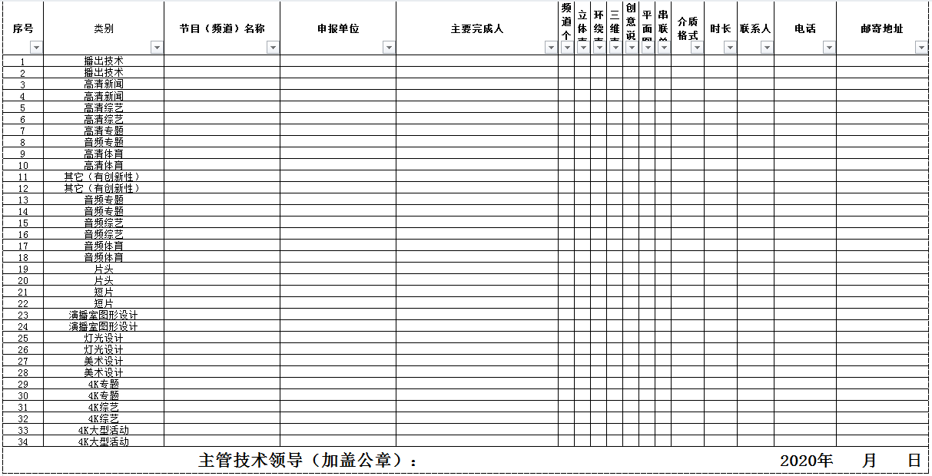
注：1.本表请在学会网站下载，此表提交一份纸质版并签字盖章，务必将电子版发至jinfanjiang@cctv.com；
2.请在“立体声、环绕声、三维声、创意说明、平面图、串联单”的相应项中填“1”；
3.频道个数不含付费频道；
4.主要完成人员名单均以此表为准，请注意申报名额限制和名单顺序。

